**Паспорт**

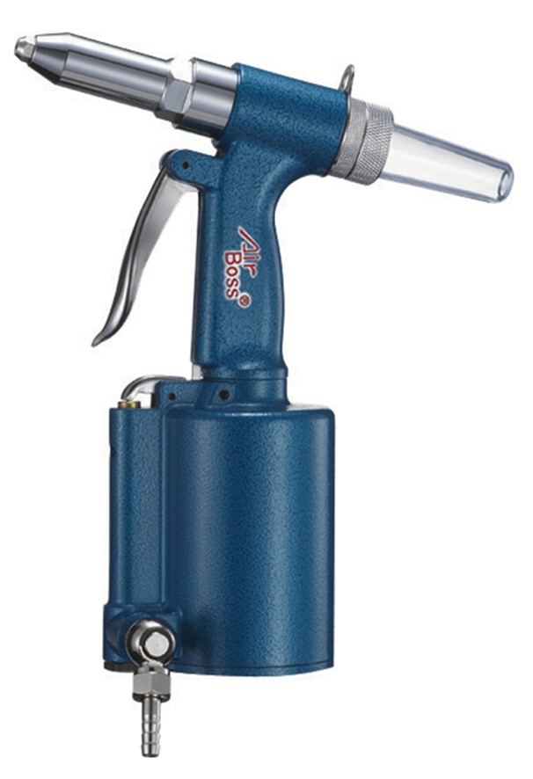**Пневмозаклепочник вакуумного типа Air Boss HR-102S**

**Air Boss HR-102S**

**Пневмозаклёпочник** вакуумного типа для вытяжных винтовых или комбинированных заклепок из меди алюминия, стали и нержавеющей стали.

**Состав:**

* Прочный металлический корпус.
* Петля для подвеса инструмента 1шт.
* Прозрачный контейнер для сбора отработанных заклёпок. 1шт.
* Поворотный присоединительный штуцер под шланг Ø 6мм 1шт.
* Штуцер 1/4"(M) x ORION (папа) под быстросъём Евро 1шт.
* Насадки для заклепок (в комплекте). 6шт.

из алюминия, стали и нержавеющей стали: Ø2,4(3/32”); 3(1.8”), 2(5.32”); 4,0(3/16”); 4,8мм (9/32”); а так же для алюминиевых заклепок до Ø 6,4мм(1/4”)

* Ключи для замены насадок (в комплекте). 2шт.
* Зажимные губки из инструментальной стали 2шт.
* Комплект деталей для возвратно зажимного механизма ствола.

**Технические Характеристики:**

* Тяговое усилие 422 кгНм (3055 Lbs)
* Ход толкателя. 14мм.
* Расход потребляемого воздуха на холостом ходу. 400л/мин, (0,4м³/мин)
* Расход воздуха на одну заклепку 1,14л/мин,
* Оптимальное рабочее давление в пневмо магистрали Р=6,3кг/см², (6,3Атм),
* Вес пневмомашинки 2,0кг.
* Длинна без штуцера 300мм
* Воздушный шланг с внутренним сечением (оптимально). 6,4

***Характеристика***

Неприхотливый инструмент имеет возможность работы в неотапливаемых и холодных помещениях, во взрывоопасных, пыльных и влажных средах. Особая конструкция практически исключает перерывы в работе и даёт возможность повысить производительность труда.

***Инструкция по эксплуатации***

***1. Применение***

Этот инструмент идеально подходит для сборочных и монтажных работ, соединяя тонкостенные конструкции из различных материалов без применения каких-либо склеивающих составов.

***2. Меры предосторожности***

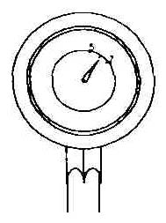

***2.1. Давление воздуха***

Максимальные технические характеристикидостигаются при давлении 6.3 бар. Рабочий диапазон давления от 5 до 8 бар (70-110 psi).

***2.2. Пневмо линия***

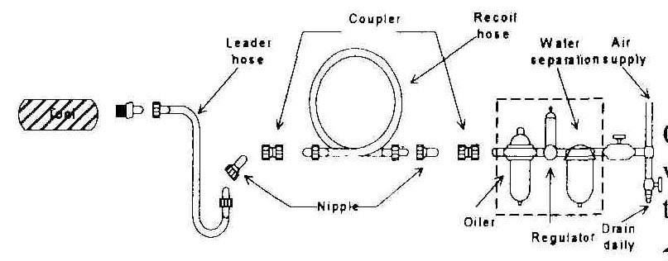Для соединения компрессора с постом инструмента необходимо использовать шланг диаметром не менее 3/8”. Сжатый воздух охлаждается, и частицы воды конденсируются при выходе воздуха из из компрессора, в ресивере и в пневмо линии. Они могут попасть в механизм инструмента, что может вызвать неполадки. Поэтому следует установить фильтр и лубрикатор между компрессором и инструментом. А из ресивера компрессора и фильтра отстойника поста, регулярно сливать скопившийся конденсат. Используйте компрессор c мощностью двигателя от 2.4 л.с.

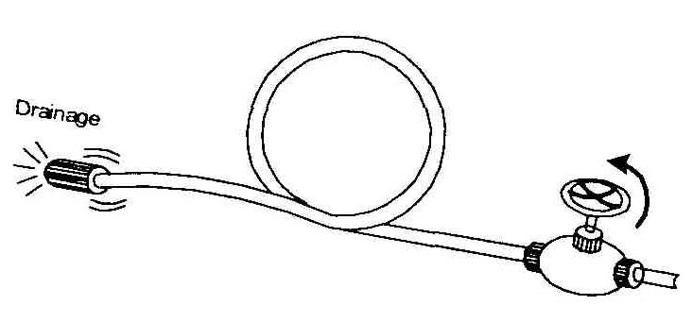***2.3. Воздушный шланг***

Прочистите шланг струей сжатого воздуха перед соединением шланга с пневмо инструментом. Это предотвратит попадание в инструмент влаги и пыли, находящейся внутри шланга, что в свою очередь предотвратит образование ржавчины или поломок. Чтобы компенсировать падение давления у шлангов более 7,6 м, необходимо увеличить давление или пневмо линию, подводить как можно ближе к рабочему месту.

***2.4. Присоединяемые инструменты***

Используйте насадки или адаптеры в хорошем рабочем состоянии. Необходимые насадки и адаптеры, предназначающиеся для этого инструмента, должны соответствовать тому типу заклепок и их материалам, с которыми вы собираетесь работать

***2.5*.** Во время работы с инструментом должна быть предусмотрена защита глаз, ушей, рта, а на руки одеты перчатки.

**2.6.** Рабочее место должно хорошо проветриваться.

**2.7.** При перебоях электроэнергии компрессор необходимо выключить.

***3. Эксплуатация.***

***3.1. Включение***

Убедитесь в правильном и надежном подключении к воздушной магистрали. Проконтролируйте правильность настройки давления в рабочем шланге инструмента и наличие масла в лубрикаторе. Для работы с инструментом, после того как вставили заклёпку, нажмите инструментом на заклепку утапливая её в соединяемое изделие затем нажмите на спусковой рычаг (курок), расположенный на внутренней стороне рукоятки. В инструменте используется рычаг нажимного типа без фиксации.

***3.2 Меры предосторожности***

Внимание!!! Инструмент сработает через несколько секунд после нажатия на рычаг. Проследите чтобы колпак пенала был цел и закручен до конца. После выполнения необходимых работ, для безопасности и сохранности, отсоедините инструмент от воздуха и поместите инструмент на подставку или повесьте в корзину-кобуру. Не забудьте опустошить пенал от отработанных частей заклепок.

***4. Техническое обслуживание***

***4.1. Смазка***

Перед соединением шланга, накапайте 4 или 5 капель пневматического масла в воздухозаборник пневмоинструмента. Использование других видов масла может повлечь ухудшение рабочих характеристик или поломку инструмента. Если другое масло случайно попало в инструмент, то уберите его немедленно. Также, необходимо каждые 3-4 часа работы смазывать пневмо/инструмент. Масла поступающего через лубрикатор для бесперебойной работы инструмента не достаточно.

***4.2 Хранение***

Избегайте хранения инструмента в местах повышенной влажности. Попадание влаги внутрь может вызвать появление ржавчины и как следствие преждевременный выход из строя. Перед хранением и после каждого использования, смажьте воздухозаборник маслом и включите его на короткое время.

***4.3 Утилизация***

Если инструмент настолько серьезно поврежден, что его больше нельзя использовать. Не сжигайте! Утилизируйте его сдав в пункт приема металлов.

***Внимание!!!***

1. Инструмент не должен использоваться во взрывоопасных местах**.**
2. Отсоединяйте шланг перед сменой и наладкой присоединяемых инструментов.
3. Избегайте попадания волос или частей одежды на инструмент во время работы.
4. Стойте устойчиво, и наденьте на руки перчатки во избежание травмы, вызванной силой возможного инерционного момента вращения при включении инструмента.
5. Неожиданное направление вращения может вызвать опасную ситуацию.
6. Ошибки при работе являются главными причинами серьезных увечий или смерти. Не оставляйте инструмент включенным без присмотра.
7. Маска для глаз, предотвращает опасность попадания в глаза стружки или металлических осколков, летящих из-под инструмента, при высоких скоростях работы.
8. Маска для лица предотвращает вдыхание пыли и строительного мусора опасного для здоровья. Излишнее высокое давление и вращение на холостом ходу ускоряет износ